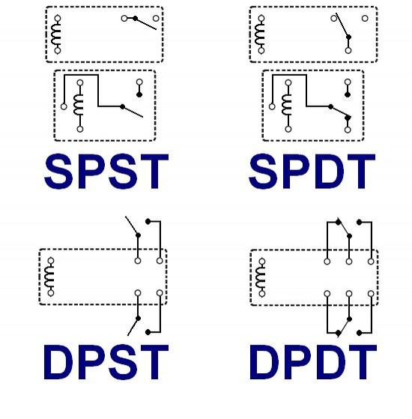
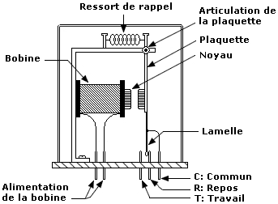
Principe du relais :
Le relais : principe de fonctionnement
Un relais électronique est un interrupteur qui se commande avec une tension continue de faible puissance. La partie interrupteur sert à piloter des charges secteur de forte puissance (jusqu'à 10A couramment).

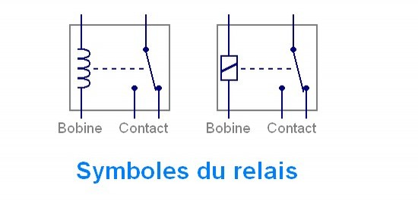

Pas besoin d'une alimentation régulée de précision pour faire commuter un relais !

Le pilotage de la bobine par un transistor bipolaire NPN (le plus classique) nécessite l'ajout d'une diode de roue libre en parallèle avec la bobine du relais :
La diode de roue libre
La diode de roue libre se connecte en parallèle d'une charge inductive pour la continuité du courant électrique dans l'inductance.

http://www.astuces-pratiques.fr/electronique/la-diode-de-roue-libre
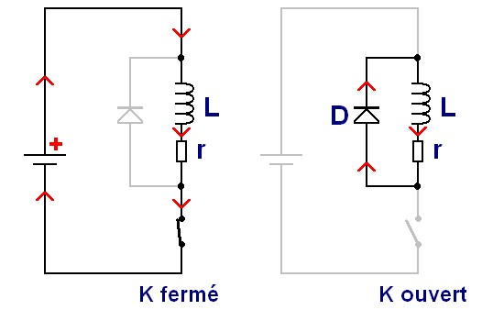
Lorsqu'on pilote une indutance par un transistor (qui marche en tout ou rien, comme un interrupteur), du courant passe dedans. Et à l'ouverture du transistor, il faut que le courant puisse continuer à circuler : il faut assurer la continuité du courant.

Polarité de la tension de bobine

Sur la plupart des relais, la tension continue peut être appliquée dans n'importe quel sens sur la bobine. Il existe de très rares exceptions où la bobine du relais est polarisée. Si on applique la tension à l'envers, le relais ne commute pas.

Relais statiques

Il existe des relais statiques : ce sont des composants qui ont la même fonction qu'un relais à bobine et contacts mais sans élément mécanique. Le contact est assuré par la conduction d'un triac piloté par optocoupleur pour garantir l'isolement électrique entre commande et puissance

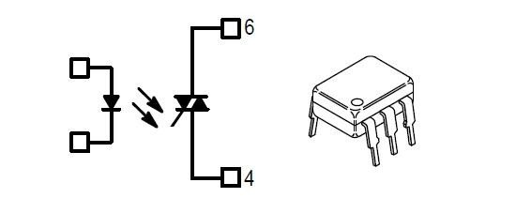

Le courant maximum du côté des contacts est plus faible : un triac possède une chute de tension de 1V environ contrairement à des contacts d'un relais mécanique à bobine. Il y a aussi un très léger courant de fuite lorsque la LED n'est pas pilotée (LED éteinte). Ce courant est de 1nA à 100nA couramment.

Exemple de relais statique : MOC3041 et MOC3042
Vidéos fonctionnement d'un relais

https://youtu.be/rkDoO3n2XBE

https://youtu.be/6SX2xvLLHSc

https://youtu.be/MQtbWM665vY

arduino et relais
https://youtu.be/AItrhYPaN3g

câblage d 'un relais

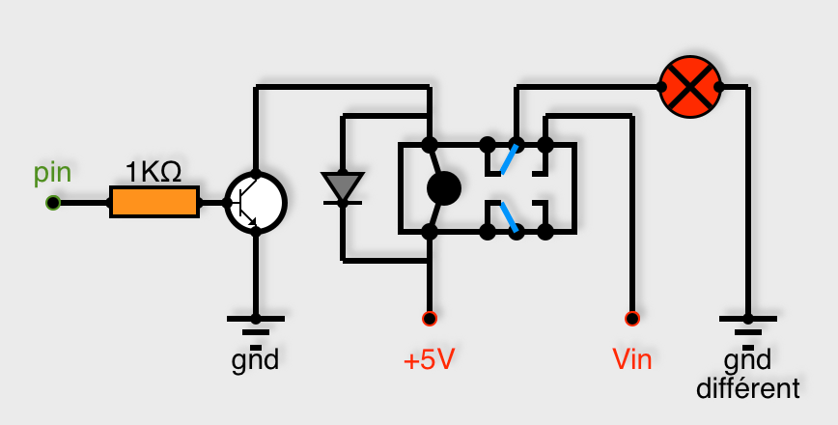

https://wiki.mchobby.be/index.php?title=Module_Relais

On peut utiliser un Mosfet pour commander : lampe , relais puissance, etc

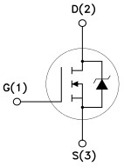
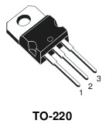

1 = G = GATE : broche de commande
- 2 = D = DRAIN : broche qui draine le courant (la charge quoi... comme le moteur)
- 3 = S = SOURCE : broche source de courant (ou le courant est collecté pour être envoyé vers la charge... dans notre cas, il s'agit de la masse)
le STP16NF06 Le MOSFET Channel-N ( équivalent NPN)
Parmi les caractéristiques de bases du STP16NF06, nous relèverons:
- Vds: 60 Volts!
Drain-source Voltage est tension maximale supportée par le transistor.
- Id : 16A
Courant du Drain maximum... courant maximum supporté par le transistor.
http://www.gotronic.fr/art-transistor-stp16nf06-14775.htm

Aussi le Mosfet IRF540N

Tension: 100 V
Intensité: 27 A
Polarité: MOS-N-FET-e
Boîtier: TO220
http://www.gotronic.fr/art-transistor-irf540n-1491.htm


